美国加州大学戴维斯分校
访学项目选拔通知
（2019年寒假）
各学院：
依据我校发展国际化教育的方针和校际合作协议，为实施我校的教育国际化战略，培养具有国际视野和国际竞争力的高素质人才，鼓励我校学生出国（境）深造获得第二校园的学习经历，2019年春季，我校将选派指定名额的优秀在校生前往美国名校，加州大学戴维斯分校（University of California, Davis），参加为期10周的语言文化课程学习。
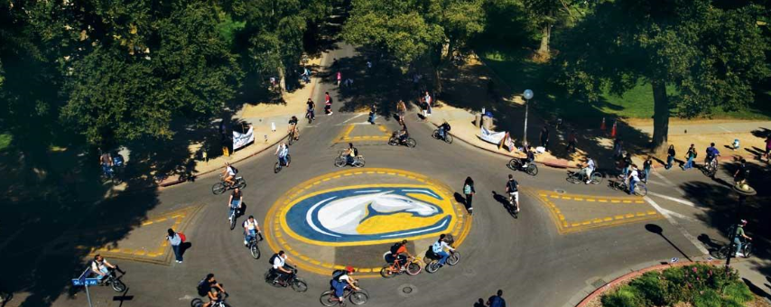

- 加州大学戴维斯分校简介
- 创建于1908年，世界级公立研究型大学，是加州大学系统中十大分校之一；
- 2018美国新闻与世界报道全美公立大学排名第12，全美大学综合排名第46；2018年Times高等教育世界大学综合排名第54；
- 在众多学科领域享有广泛声誉，是世界生物农业与环境科学研究和教育中心，其强势专业包括农业科学、动物科学、环境科学、生物学、经济学、工程、社会科学等

- 访学项目介绍
【项目概览】
加州大学戴维斯分校的继续教育部门（UC Davis Extension）是加州大学戴维斯分校专门负责国际访学生和继续教育的部门，拥有40年的丰富的英语教学经验，每年为来自世界各地的学生提供各类优质的英语学习项目。
参加加州大学戴维斯分校2018春季访学项目的学生可选报语言文化课程“强化英语”（Intensive English）。学生将与加州大学戴维斯分校在读的语言项目学生混合编班，由加州大学戴维斯分校进行统一的学术管理与学术考核。
【课程日期】
2019年3月26日 – 6月7日

【课程内容】
本课程旨在提高学生的英语综合水平，助力他们实现学术、职业、社会与个人目标。项目提供丰富的跨文化体验，充实学生的知识与觉悟，提升学生的批判性思维，使他们未来能够在全球的英语环境中成长为领袖。
课程每周约20学时，从初级至高级共分为8个级别，学生将在入学后参加分级测试，确定适合自己的课程级别。本课程为12-16人小班授课，每天上午通常为核心课程，主要包括语法、写作、阅读与词汇、听力与口语、以及批判性思维；每天下午，学生可以根据自己的兴趣参加选修课，可选课程包括中级与高级托福预备、日常表达与俗语、词汇扩充、志愿经验与服务学习、公众演讲技巧、沟通技巧、商务沟通、发音、学术听力、电影研究、戏剧英语、美国社会与文化与高级媒体与研讨等。
英语水平达到800级别的学生，经批准，还可以旁听或选修1至2门加州大学戴维斯分校的本科专业课程。
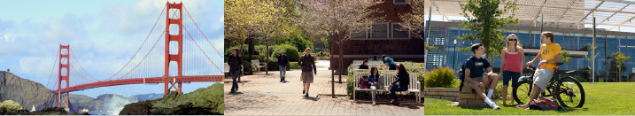

参加语言项目的学生，均有机会选择参加丰富的社会文化活动以及周边游览，如旧金山、萨克拉门托、洛杉矶、拉斯维加斯等，尽情体验加州与美国文化。同时，学生将入住当地的寄宿家庭（含餐），使学生能够更加近距离地体验当地社会文化，迅速提高自己的语言水平。
所有参加课程的学生均可获得加州大学戴维斯分校正式注册的学生证，凭借学生
证可在项目期内，按校方规定使用学校的校园设施与教育资源，包括图书馆、健身房、活动中心等。

【项目日程】
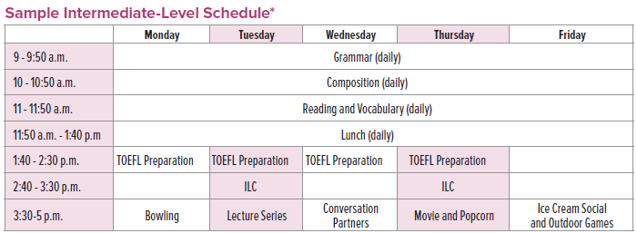
例：中级强化英语课程一周参考日程

【项目证书】
顺利完成所有课程，并通过学术考核的学生，将获得加州大学戴维斯分校出具的正式成绩单及学习证明。

【项目费用】
项目总费用 | 约6,750美元（约合人民币4.6万元）
费用包括： | 申请费、学费、杂费、在读期间医疗保险、及项目设计与管理费
费用不包括： | 国际机票、签证费、住宿费、个人生活费

三、项目申请
- 仅限本校全日制在校生；且成绩优异、道德品质好，在校期间未受过纪律处分，身心健康，能顺利完成海外学习任务；
- 具有良好的英语基础，入学参加分级测试；
- 家庭具有一定经济基础，能够提供访学所需学费及生活费；
- 通过全美国际教育协会的项目面试、美方大学的学术审核、以及我校院系及国际交流处的派出资格审核。

